小组活动记录单
基本信息 | 班级：_______ 小组名：_______ 成员姓名：__________________  成员分工：________________________________________________
活动记录 | 活动一：用数字卡片模拟找最大  拿出的数字卡片分别是：  3个数找最大的过程是：__________________________________，共比较____次。  4个或以上数找最大共要比较____次，画一画比较过程：
活动记录 | 活动二：设计多个数中找最大算法  结合上图的流程图提示，思考：根据速算王的得分情况，最大初始值设为多少合理？循环多少次？如何存放结果？  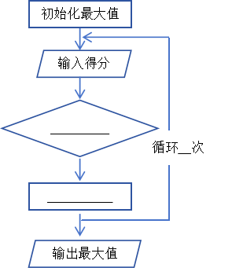  本组设置的初始最大值是：_____，理由是：___________________。在30个数中找最大，需要比较___次，设置____次循环。
活动记录 | 活动三：分步实现  （1）打开“找出‘速算王’（初）”程序，观察已定义的变量，如下图。根据前面模拟的情况，请说一说这些变量各有什么作用。  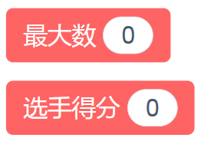  变量“最大数”作用：_________________；  变量“选手得分”的作用是：_____________；  我们小组的想法：_______________________________。  （2）结合下图的代码提示，完成“最大数”初始值的设置。  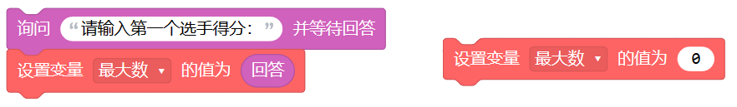  方法① 方法②  思考：如果选择方法②，初始值可以设置为 _______，  理由：_______________________________________________。  我们组选择的是：______，理由是：_________________________。  （3）请阅读并参考下图完成程序的主体设计。  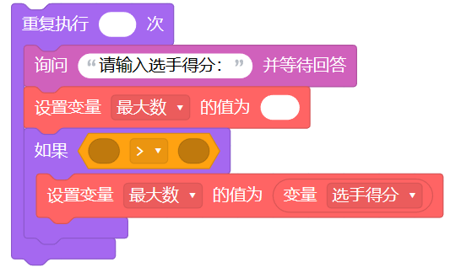  还可能用到的代码：  在完成程序主体的过程中，小组遇到的问题是：____________________________，解决的方法是：_____________________________________。  （4）保存程序，并尝试用模拟时用的数字进行实验，查看结果，验证程序的正确性。  所用数字是：__________，结果：________。
结果呈现 | 活动四：实践验证  如果是30个数字，最后如果呈现结果？阅读下面的代码，完成最后的程序设计。  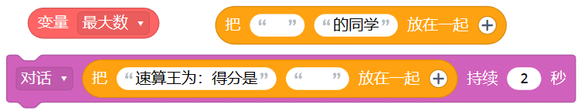
交流分享 | 1．与其他组分享本组的结果，小组获得的建议有：  ___________________________________________________________________  2．结合“收获园”，思考下面的问题。  ①如果要找一组数中的最小值，设置的最小值初始值是：_____________，理由是：  ______________________________________________。  ②观察下图的控制结构，你能找到的控制结构有：________________。  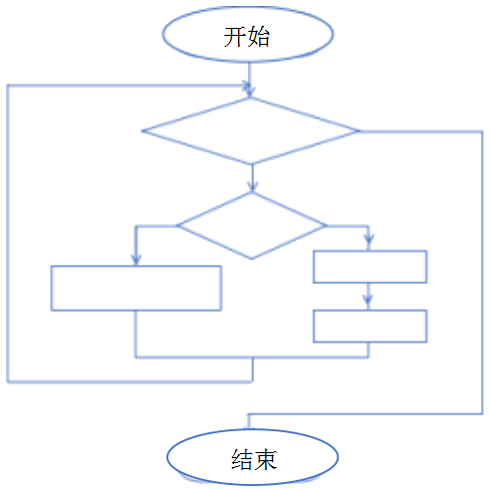
巩固提升 | 练习1：输入一组数字，其中最大数与最小数之间的差值称为这组数据的最大跨度。阅读下面的代码提示，尝试编程实现此功能。  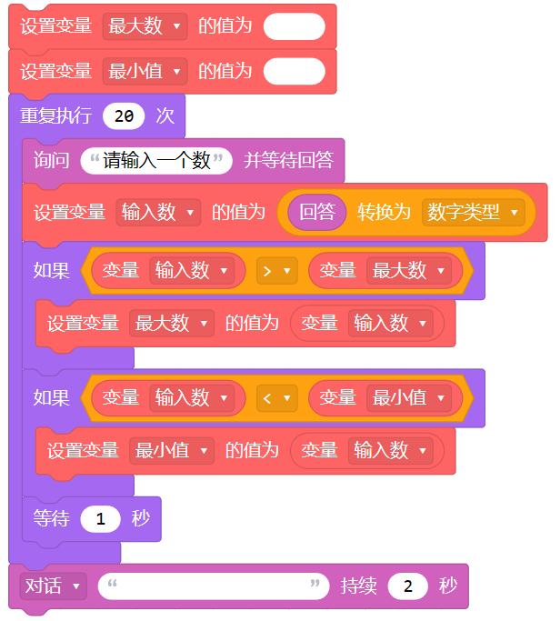  练习2：编写程序，使用随机数命令，随机生成 20个1到100之间的数字。尝试使用循环结构统计出这20个数中有多少个小于50，你可能用到的代码如下。  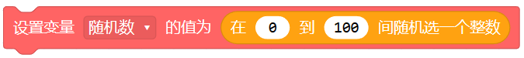
学后反思 | 请将学习后的反思写在下面的区域中。  ________________________________________________________  ________________________________________________________  ________________________________________________________
评价表
  评分标准及分值 |  | 得分
  流程图完成情况（20分） | 能根据提示，完成流程图的设计
  编程实现情况（20分） | 能完整实现代码编写并实现4个数中找最大
  测试效果（30分） | 能完整输入30个数，正确找到最大得分
  作品完整度（30分） | 能实现多次正确运行

